
Онищенок В.В. 7 класс. Физическая культура. 08.04.2022
Урок №40 Тема 5 (8ч). Самостраховка на основе вида спорта Дзюдо
Тема. Самостраховка на бок из упора присев вправо (1 б.), «мост» (2 б.), стойка на лопатках (1б.), страховка на бок кувырком назад через плечо(1 б)., падение вперёд из положения стоя на коленях (3б.),
Цель урока: создание условий для развития этических чувств, доброжелательности и эмоционально-нравственной отзывчивости, понимания и сопереживания чувствам других людей.
- Здравствуйте, ребята! Подготовьтесь к уроку.
Желаю всем удачи и успехов!
Самоконтроль перед выполнением упражнений (измерение пульса).
Все упражнения выполнять за 2 часа до и после еды.
Выполните

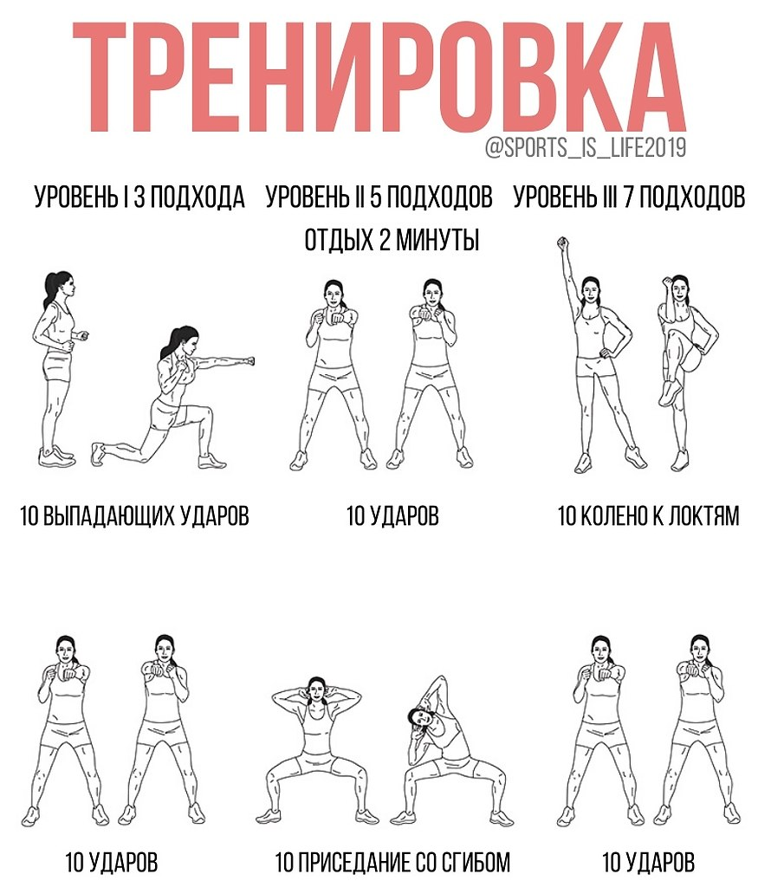
Просмотрите видео по ссылке: https://www.youtube.com/watch?v=tHTW8r8xxJ4
https://www.youtube.com/watch?v=vZHmSq42kkM
Соблюдать питьевой режим и правильное дыхание при выполнении упражнений.
Перед каждым подходом отдых 30сек.
Домашнее задание
- Подготовить сообщение об одном из известных дзюдоистов.

Отписаться о выполнении задания и приложить фото.

Для обратной связи можно использовать электронную почту shramko.iu@yandex.ru, социальные сети ВК, ОК, мессенджеры WhatsApp и Viber.

